**МИНИСТЕРСТВО ЦИФРОВОГО РАЗВИТИЯ, СВЯЗИ И МАССОВЫХ**

**КОММУНИКАЦИЙ РОССИЙСКОЙ ФЕДЕРАЦИИ**

Федеральное государственное бюджетное образовательное учреждение

высшего образования

**«Поволжский государственный университет телекоммуникаций и информатики»**

Факультет ***Информационных систем и технологий***

Направление подготовки ***09.04.02 Информационные системы и технологии***

**Отчет по лабораторной работе №1**

**По дисциплине “Системы и методы искусственного интеллекта”**

**студента 1 курса группы**

**__**ИСТм-43**___**

Емелин Максим Сергеевич

(фамилия, имя, отчество)

Самара, 2024

Задание 1

5) Последняя цифра - 1

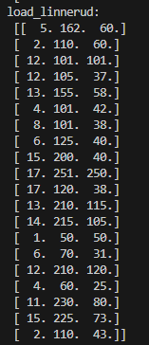 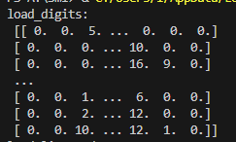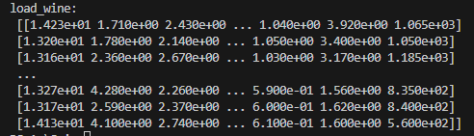

7)

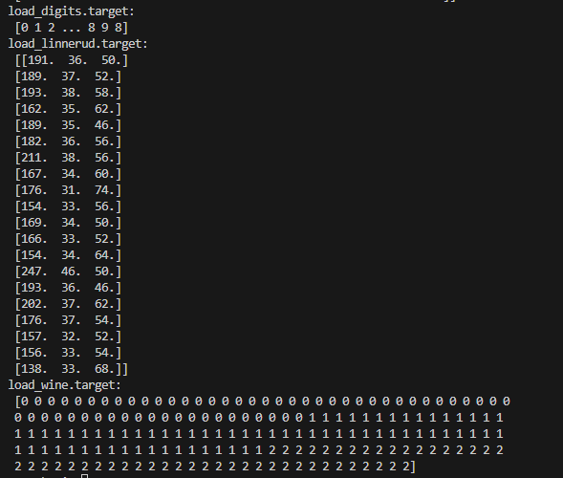

9)

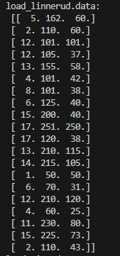 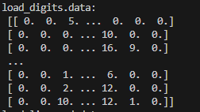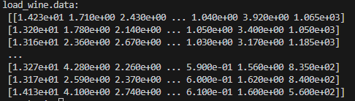

11)  
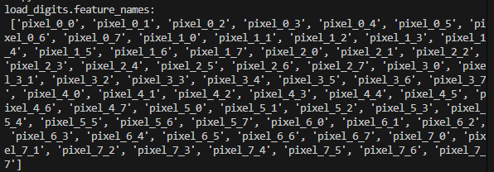



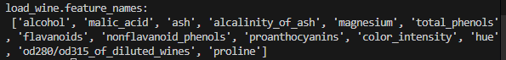

14)

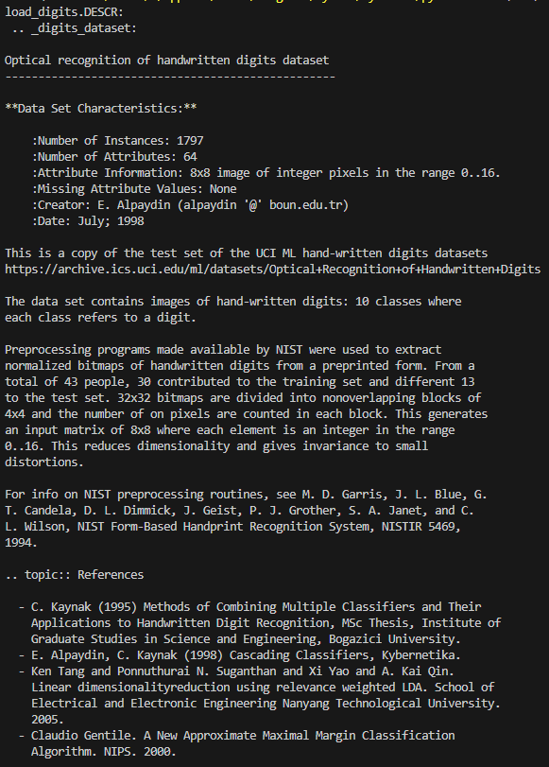

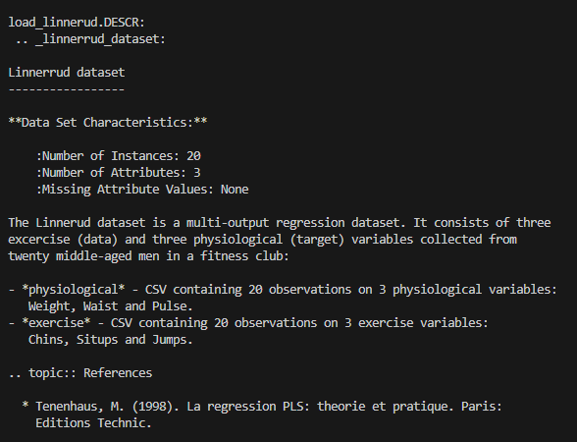

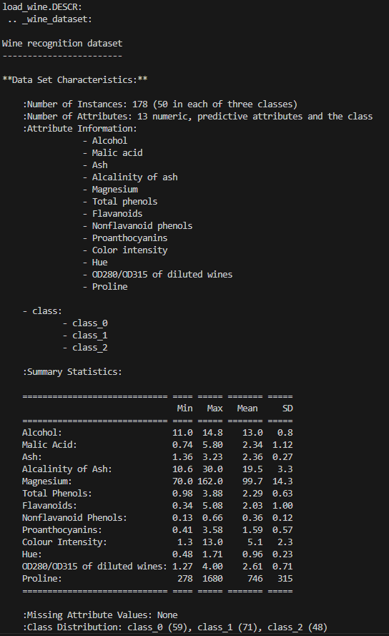

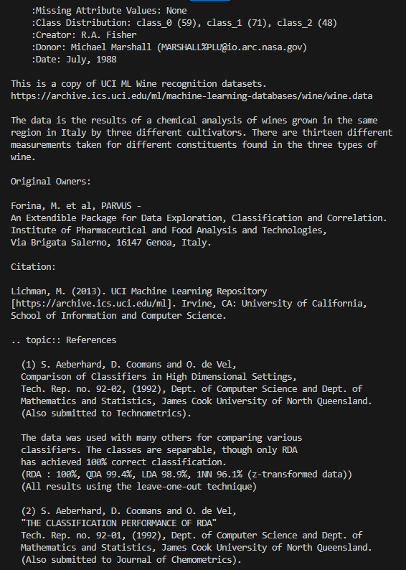

17)

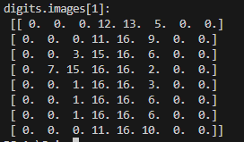

Задание 2

4)

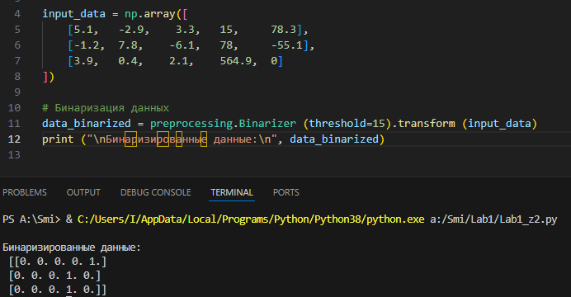

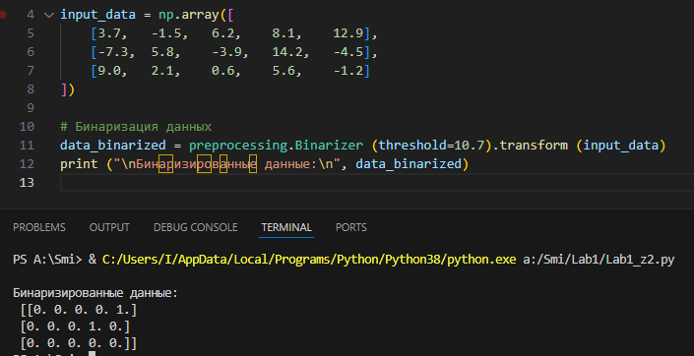

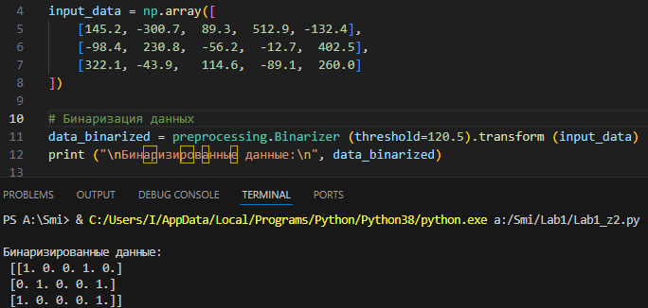

7)

|  |  |  |  |  |  |  |
| --- | --- | --- | --- | --- | --- | --- |
| **Номер набора** | **Среднее ДО** | **Среднее ПОСЛЕ** | **Расхождение Среднее** | **СКО ДО** | **СКО ПОСЛЕ** | **Расхождение СКО** |
| Набор 1 | [2.6, 1.77, -0.23, 219.3, 7.73] | [0, 0, 0, 0, 0] | [2.6, 1.77, -0.23, 219.3, 7.73] | [2.73, 4.47, 4.18, 245.73, 54.73] | [1, 1, 1, 1, 1] | [1.73, 3.47, 3.18, 244.73, 53.73] |
| Набор 2 | [1.8, 2.13, 0.97, 9.3, 2.4] | [0, 0, 0, 0, 0] | [1.8, 2.13, 0.97, 9.3, 2.4] | [6.79, 2.98, 4.13, 3.61, 7.55] | [1, 1, 1, 1, 1] | [5.79, 1.98, 3.13, 2.61, 6.55] |
| Набор 3 | [122.97, -37.93, 49.23, 137.03, 176.7] | [0, 0, 0, 0, 0] | [122.97, -37.93, 49.23, 137.03, 176.7] | [172.39, 217.02, 75.26, 267.60, 226.18] | [1, 1, 1, 1, 1] | [171.39, 216.02, 74.26, 266.60, 225.18] |

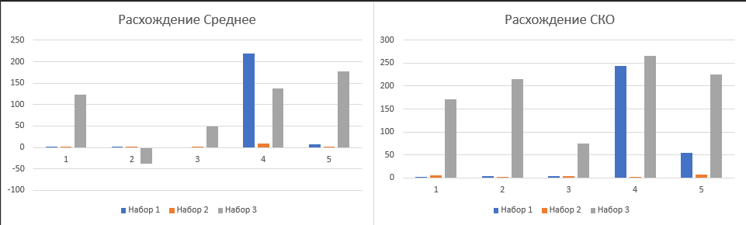

Для того чтобы определить, для какого набора исключение среднего дало наибольший положительный эффект, посчитаем, для какого набора расхождение по **Среднему** наибольшее.

* Для **Набора 1**: расхождение по среднему = [2.6, 1.77, -0.23, 219.3, 7.73] — здесь можно видеть, что расхождение по среднему максимально для первого значения (219.3).
* Для **Набора 2**: расхождение по среднему = [1.8, 2.13, 0.97, 9.3, 2.4] — максимальное расхождение по среднему равно 9.3.
* Для **Набора 3**: расхождение по среднему = [122.97, -37.93, 49.23, 137.03, 176.7] — максимальное расхождение по среднему равно 176.7.

**Вывод:** Исключение среднего дало наибольший положительный эффект в **Наборе 1**, где максимальное расхождение по среднему составило 219.3.

9)

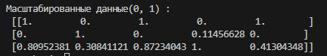

10)

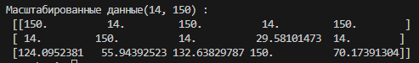

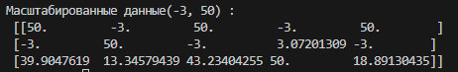

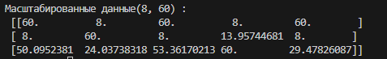

12)

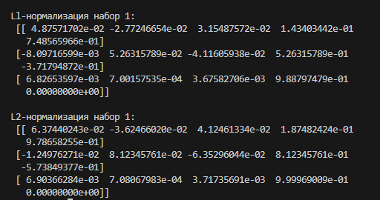

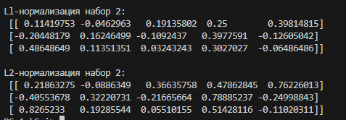

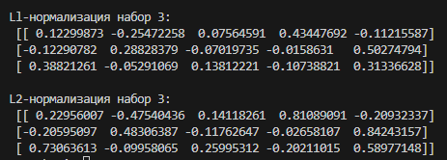

В ходе работы были исследованы различные методы предобработки данных: нормализация (L1 и L2), масштабирование (MinMax), бинаризация и исключение среднего. Нормализация и масштабирование помогли привести данные к единой шкале, что улучшает производительность моделей. Исключение среднего сделало данные сцентрированными, что также может повысить эффективность обучения.

Бинаризация преобразовала данные в двоичный формат, что полезно для классификационных задач. Для оценки эффекта предобработки были рассчитаны расхождения по среднему и стандартному отклонению. Исключение среднего привело к наибольшим изменениям в данных, улучшив их сходимость для дальнейшей обработки.

Визуализировав расхождения в таблице и гистограмме, можно сделать вывод, что наибольшее положительное воздействие на данные оказало исключение среднего в наборе 1.